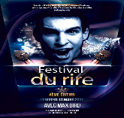

Formulaire d’inscription 2018
A RETOURNER AU FSTIVAL DU RIRE JEUNES TALENTS par mail :
corinne_gomond@hotmail.com

AVANT LE 5 JANVIER 2018

NOM :
PRENOM :
ADRESSE :
CP :
VILLE :
TELEPHONE :
MAIL :
AGE :
PROFESSION :

Quelle est votre expérience de la scène ? Depuis combien de temps ?

Dans quel registre de spectacle vous classez vous ? (stand up, one man show, burlesque, imitation, café théâtre, humour musical…)

Quels sont les thèmes que vous abordez ?

Quelle est la durée totale de votre spectacle ?
Quelles sont vos motivations pour participer à ce tremplin ?

Date et Signature : / / 2017/2018

